Laboratoriya ishi №3
Ro‘yxatlar va ularning atributlari bilan ishlash
Maqsad: HTML tilida tartiblangan, tartiblanmagan va ta’riflash (description) ro‘yxatlarini yaratish hamda ularning atributlari bilan ishlashni o‘rganish.

1. Nazariy qism
1.1. HTML da ro‘yxatlar turlari
- Tartiblanmagan ro‘yxat (unordered list) – <ul> tegi yordamida yaratiladi, elementlari <li> bilan belgilanadi.
  - Belgilash uslubi (atributlari):
    - disc (● – standart)
    - circle (○)
    - square (■)
- <ul type="circle">
- <li>Olma</li>
- <li>Banan</li>
- <li>Uzum</li>
- </ul>
<ul type="circle"> | <ul type=" disc "> | <ul type="square">
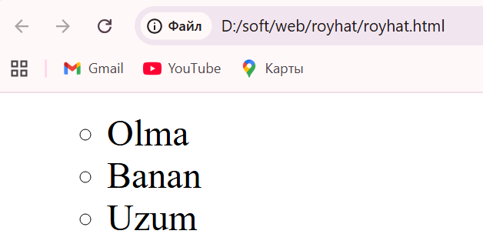 | 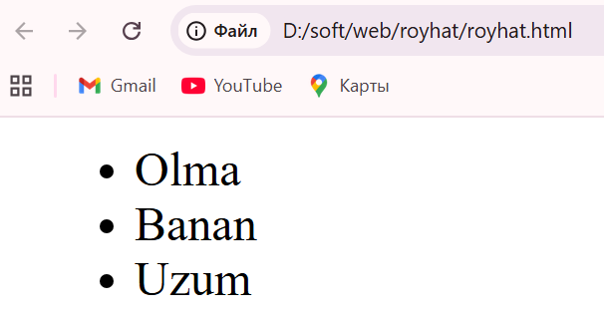 | 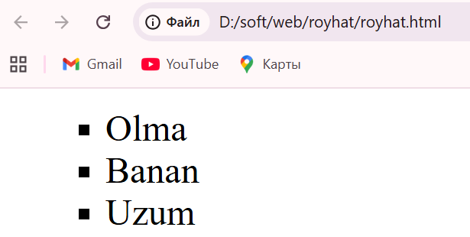
Rasm tartiblangan ro`yhatlardan li tegidan foydalanish
- Tartiblangan ro‘yxat (ordered list) – <ol> tegi yordamida yaratiladi.
  - Belgilash uslubi (atributlari):
    - 1 (1,2,3,4 – standart)
    - A (A,B,C…)
    - a (a,b,c…)
    - I (I, II, III…)
    - i (i, ii, iii…)

- <ol type="A" start="3">
- <li>HTML</li>
- <li>CSS</li>
- <li>JavaScript</li>
- </ol>
Atributlar:
  - type – raqam/belgilash turi
  - start – qaysi raqam yoki harfdan boshlanishini belgilaydi
  - reversed – raqamlarni teskari tartibda chiqaradi
<ol type="1" start="3"> | <ol type="A" start="2"> | <ol type="a"start="4">
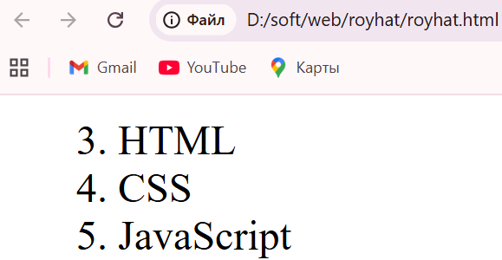 | 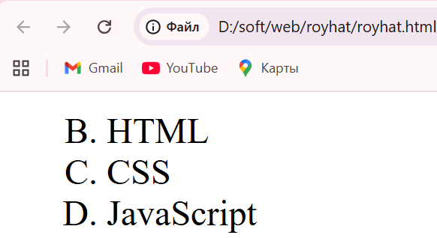 | 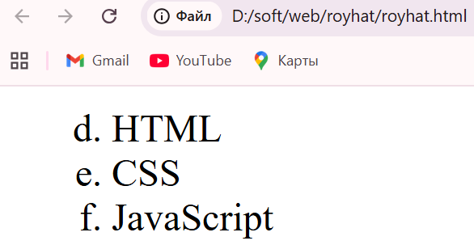
<ol type="I" start="1"> | <ol type="i" start="1">
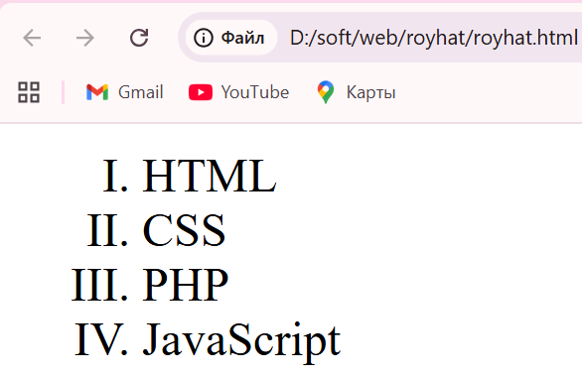 | 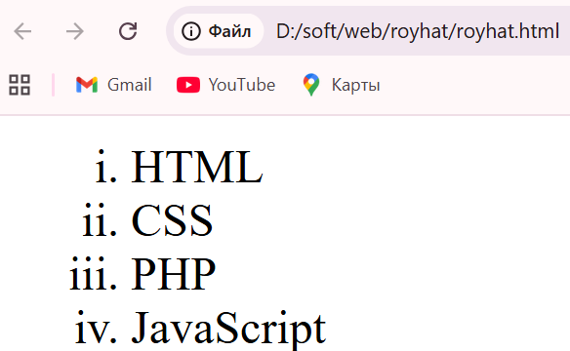
Rasm-Tartiblangan ro‘yxat (ordered list) – <ol> tegidan foydalanish

- Ta’riflovchi ro‘yxat (description list) – <dl>, <dt> va <dd> teglaridan iborat.
  - <dt> – ta’riflanadigan so‘z
  - <dd> – so‘zning izohi
- <dl>
- <dt>HTML</dt>
- <dd>Veb sahifalarni tuzish uchun belgilash tili</dd>
- <dt>CSS</dt>
- <dd>Sahifaga uslub berish uchun ishlatiladi</dd>
- </dl>
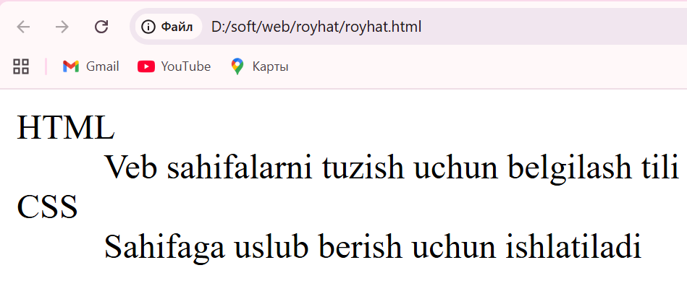
Rasm-ichma ich ro`yhat
2. Amaliy topshiriqlar
- Oddiy tartiblanmagan ro‘yxat yarating. Masalan, sevimli mevalaringiz ro‘yxati.
- circle, square kabi atributlardan foydalanib ro‘yxat belgilash turini o‘zgartiring.
- Tartiblangan ro‘yxat yarating: sevimli fanlaringizni yozing.
  - type="I" atributidan foydalanib rim raqamlari bilan tartiblash.
  - start atributini qo‘llab, ro‘yxatni 5-dan boshlash.
  - reversed atributidan foydalanib, teskari tartibda chiqarish.
- Ta’riflovchi ro‘yxat tuzing: “Kompyuter qismlari” mavzusi bo‘yicha (masalan, CPU, RAM, HDD va ularning ta’rifi).
- Yuqoridagi barcha ro‘yxatlarni bitta HTML hujjatda joylashtirib, sarlavhalar (<h2>, <h3>) bilan ajrating.

3. Mustaqil ish uchun savollar
- <ol> va <ul> ro‘yxatlari orasidagi asosiy farq nima?
<ol> — Ordered List (Tartibli ro‘yxat):
Bu ro‘yxat elementlari raqamlar yoki boshqa tartib belgilar bilan ketma-ket chiqadi. Ya’ni, elementlar ma’lum bir tartibda (1, 2, 3 yoki a, b, c kabi) ko‘rsatiladi.
<ul> — Unordered List (Tartibsiz ro‘yxat):
Bu ro‘yxat elementlari oldida belgilangan nuqta (bullet) bo‘ladi va ularning tartibi muhim emas.
- <dl> tegi qachon ishlatiladi?
<dl> — bu ro‘yxat ma’lumotlarni juftlik (kalit-qiymat) shaklida ko‘rsatish uchun ishlatiladi, ya’ni har bir ta’rif va uning izohi mavjud bo‘lgan ro‘yxatlarda.

Tuzilishi:
- <dl> — ta’riflar ro‘yxatini boshlash
- <dt> — Definition Term (Ta’rif qilingan so‘z yoki tushuncha)
- <dd> — Definition Description (Ta’rifning tushuntirishi yoki izohi)

Misol:
<dl>
<dt>HTML</dt>
<dd>Veb sahifalarni yaratish uchun ishlatiladigan markup tili.</dd>

<dt>CSS</dt>
<dd>Veb sahifalarning ko‘rinishini bezash uchun ishlatiladigan til.</dd>
</dl>

Natija:
HTML
— Veb sahifalarni yaratish uchun ishlatiladigan markup tili.
CSS
— Veb sahifalarning ko‘rinishini bezash uchun ishlatiladigan til.

- <ol> tegida start va reversed atributlarining vazifasini tushuntiring.
<ol> tegida ikkita juda foydali atribut bor: start va reversed. Ularning vazifalari quyidagicha:

1. start atributi
Bu atribut ro‘yxatning raqamlangan boshlanish nuqtasini belgilaydi.
- Oddiy holatda, <ol> ro‘yxat elementi 1-dan boshlanadi.
- Ammo start atributi yordamida ro‘yxatni istalgan raqamdan boshlash mumkin.
Misol:
<ol start="5">
<li>Birinchi element</li>
<li>Ikkinchi element</li>
</ol>
Natija:
5. Birinchi element
6. Ikkinchi element

2. reversed atributi
Bu atribut ro‘yxat elementlarini teskari tartibda (kamayish tartibida) raqamlaydi. Ya’ni, raqamlar yuqoridan pastga kamayadi.
Misol:
<ol reversed>
<li>Birinchi element</li>
<li>Ikkinchi element</li>
</ol>
Natija:
2. Birinchi element
- Ikkinchi element
Agar start atributi bilan birga ishlatilsa, kamayish shu raqamdan boshlanadi:
<ol start="10" reversed>
<li>Element 1</li>
<li>Element 2</li>
</ol>
Natija:
10. Element 1
9. Element 2

- start — ro‘yxatning boshlanish raqamini o‘zgartiradi.
- reversed — ro‘yxatni kamayish tartibida raqamlaydi.

- Ro‘yxatlardan foydalanishning afzalliklari nimalarda?

Ro‘yxatlardan foydalanishning afzalliklari:
- Ma’lumotlarni tartibga solish
- Veb sahifaning strukturasi va tuzilishini yaxshilaydi
- Accessibility (Qulaylik va kirish imkoniyati)
- Styling va dizayn uchun qulaylik
- Ma’lumotlarni guruhlash va ajratib ko‘rsatish

4. Hisobot tartibi
- Laboratoriya ishi nomi va maqsadi yoziladi.
- Bajarilgan kodlar va natija (screenshot yoki browserda ko‘rinishi) keltiriladi.
- !DOCTYPE html>
- <html lang="uz">
- <head>
- <meta charset="UTF-8">
- <title>Shirinliklar Do'koni</title>
- <style>
- body {
- font-family: Arial, sans-serif;
- background-color: #fff8f0;
- color: #5c4033;
- padding: 20px;
- }
- h1 {
- color: #d2691e;
- }
- ul, ol {
- margin-left: 30px;
- }
- </style>
- </head>
- <body>

- <h1>🍭 Shirinliklar Do'koni</h1>
- <p>Bizning do‘konda quyidagi turdagi shirinliklar mavjud:</p>

- <h2>🍫 Shokoladlar (Tartiblanmagan ro'yxat)</h2>
- <ul type="square">
- <li>Qora shokolad</li>
- <li>Sutli shokolad</li>
- <li>Yong'oqli shokolad</li>
- </ul>

- <h2>🍪 Pechenyelar (Tartiblangan ro'yxat)</h2>
- <ol type="A">
- <li>Shokoladli chip</li>
- <li>Kremli pechenye</li>
- <li>Yong'oqli pechenye</li>
- </ol>

- <h2>🍰 Tortlar (Teskari tartibda)</h2>
- <ol reversed>
- <li>Qulupnayli tort</li>
- <li>Shokoladli tort</li>
- <li>Asalli tort</li>
- </ol>

- <h2>🍬 Shirinliklar ro'yxatini belgilangan tartibdan boshlash</h2>
- <ol type="1" start="5">
- <li>Qaymoqli konfet</li>
- <li>Mevali jele</li>
- <li>Qulupnayli karam</li>
- </ol>

- </body>
- </html>

- 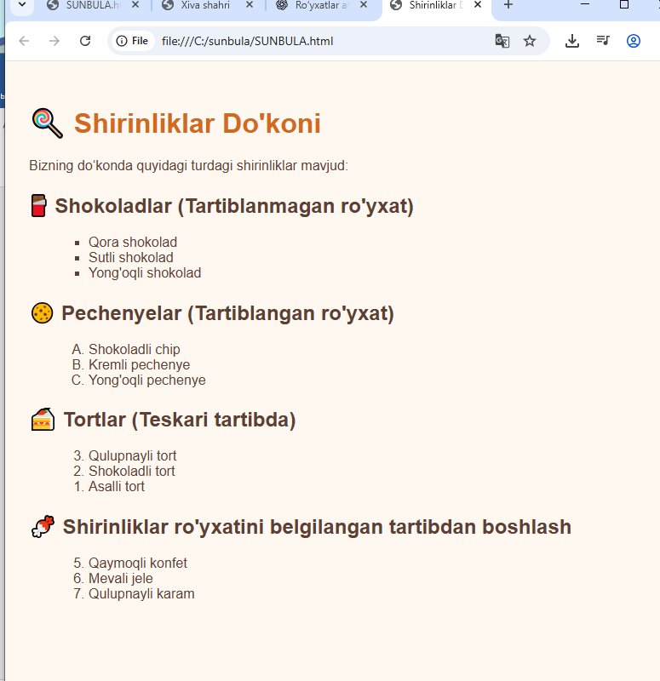
- Xulosa yoziladi.
Ushbu sahifada ro‘yxatlar va ularning atributlari yordamida "Shirinliklar do‘koni" uchun oddiy veb-sahifa yaratildi. Unda:
- <ul> — tartiblanmagan ro‘yxat (belgilar: nuqta, kvadrat),
- <ol> — tartiblangan ro‘yxat (raqam, harf, teskari va belgilangan boshlanish),
- type, start, reversed atributlari orqali ro‘yxatlarning ko‘rinishi boshqarildi.
Bu mavzu HTML ro‘yxat tuzilmasini to‘g‘ri ishlatish va ularni foydalanuvchiga qulay tarzda ko‘rsatish uchun muhimdir.

